Развлечение «Медовый спас»

Программное содержание:

вспомнить и приобщиться к традициям русского народа;

развивать внимание;

речь;

эмоционально-образное исполнение музыкально-игровых упражнений;

обогащать словарный запас детей при разучивании стихотворений, загадок, песенок приуроченных к празднику.

Оборудование: Костюм для медведя, Девицы в удмуртском национальном костюме; туесок с медом, банка с варением; угощение по количеству детей (чай с мятой, мелиссой; вафли).

Цель:

Приобщение детей к истокам народной культуры посредствам народных игр, активизация речевого развития через двигательную деятельность

Задачи:

– Развивать эмоциональную отзывчивость, внимание.

– Пробудить у детей любовь к Родине, к народным играм, к старине.

– Воспитывать интерес и уважение к прошлому, к истории и культуре своего народа, народным играм.

– Формировать эмоционально – положительное отношение и интерес к движениям, способствовать перевоплощению, способствовать проявлению детьми чувства удовлетворения от двигательных заданий.

Ход развлечения

Ведущая: Что за праздник сегодня у нас?

Этот праздник — Медовый Спас!

Летом пчелы нектар собирали,

В мед старательно превращали.

Спас Медовый сегодня зовет

Насладиться, попробовать мед.

Появляется Мишка из мультфильма «Маша и медведь»

Мишка: Здравствуйте, ребята! Я — Мишка очень люблю мёд. А где же его взять? Кто его делает? (ответы детей). А-а-а, понял. Надо идти в гости к пчёлам, они угостят нас мёдом.

Воспитатель: Мишка у нас есть мёд, мы тебя можем угостить.

Мишка: Отгадайте, ребятки, мои загадки, какие животные делают запасы на зиму.

Кто по ёлкам ловко скачет?

И взлетает на дубы?

Кто в дупле орешки прячет,

Сушит на зиму грибы? (Белка)

Воробей зерно клюёт,

Только песен не поёт,

В доме пусто, в доме тишь,

И из норки вышла … (мышь)

Всё жижжит она, жужжит,

Над цветочками кружит.

Села, сок с цветка взяла

Мёд готовит нам …(пчела)

Мимшка: Молодцы, все загадки мои отгадали. Теперь внимательно слушайте, как к пчёлам пройти:

На большой поляне, где растут самые душистые цветы, стоит огромное дерево. В нем большое дупло. В этом дупле и живут пчелы.

Только недружелюбные они, не дадут они вам мёд, покусают.

Нужно попробовать по-дружески их попросить.

Воспитатель: Давайте выполним упражнения по словам Мишки.

Там, за холмом, (Выглядывают из-под сложенной руки, поворачиваются в стороны)

На большой поляне, (Разводят руки в стороны)

Где растут самые (Приседают и медленно поднимаются)

душистые цветы,

Стоит огромное дерево, (Поднимают руки вверх и подпрыгивают)

В нем большое дупло , (Показывают руками круглое дупло)

В этом дупле живут (Сгибают руки в локтях , машут » крылышками»

пчёлы. и » жужжат»)

Мишка: Молодцы, ребята, хорошо запомнили дорогу, а давайте поиграем со мной.

Подвижная игра «Медведи и пчёлы».

Выбирают две команды считалкой:

Мак-мак, василек, водит желтенький цветок.

Раз, два, три — водишь с ним и ты!

После этого дети — «медведи» говорят слова:

Мишка лапой косолапой не спеша малину рвёт,

Ходит, ищет косолапый сладкий и душистый мёд. (Е. Мельникова)

«Медведи» ходят по площадке, приседают, «собирают малину». По сигналу » Пчёлы!»- разбегаются по площадке, стараются залезть повыше и замирают. «Пчёлы» дотрагиваются, « жалят» тех, кто не успеет найти место на возвышении. После сигнала: «пчёлы улетели» «медведи» спускаются и вновь ходят по площадке. Затем меняются ролями.

Воспитатель: Мишка ты наверное проголодался. Пора уже чай пить. А ребята знают любимое варение Мишки?

(ответы детей), правильный ответ – малиновое варение, но во время ответов принимаются все варианты детей.

Воспитатель: Ребята, а вы знаете из чего сделано варение? А где можно такие ягоды найти? А что еще необходимо, чтобы сварить варение?

Мишка: Отлично поиграли, и на все вопросы ответили давайте пить чай с медом и малиновым варением.

Чаепитие.

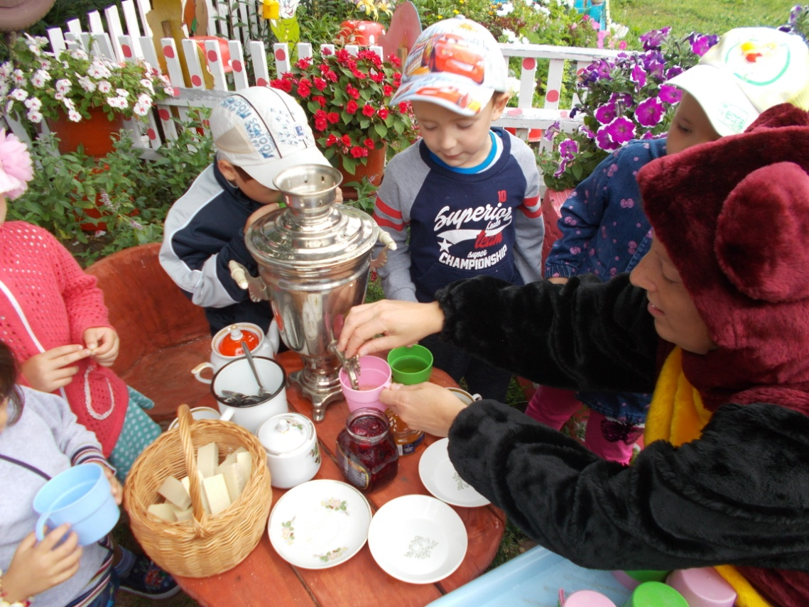

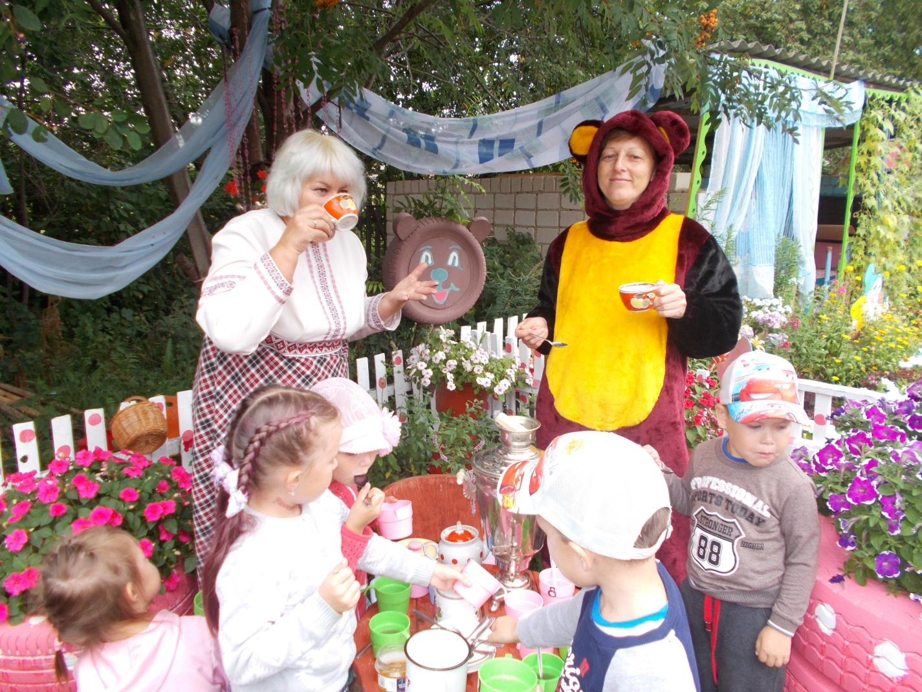

Авторы: Перевозчикова Эвелина Николаевна – воспитатель средней группы, Бывальцева Елена Александровна – инструктор по ФИЗО.